2022—2023学年第二学期教师暑期学习清单
一、全员参与课程
课程一：7月20日前，每位教师须登录国家智慧教育公共服务平台（www.smartedu.cn）并完成“师德专题教育”4个学时的线上课程，必须完整观看完所选视频，并完成视频结尾的测试题，才可获得该视频对应的认定学时。
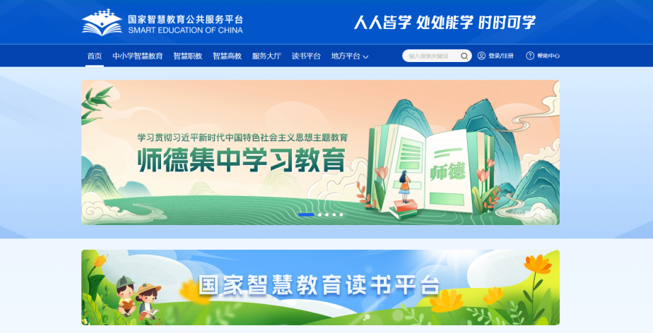
课程二：7月5日—8月10日，完成2023年“名师大学堂”菜单式教师培训中线上学习课程《党的二十大精神宣讲》，逾期网络学习平台不再开放，请大家关注好时间节点。学习方式：电脑端登录“常州市教师发展信息化平台”，进入“名师大学堂”栏目，点击“已报名”，开始在线学习。
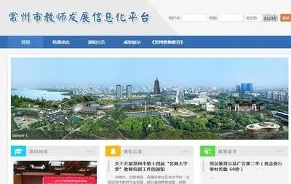
二、青年教师参与课程
课程一：读书分享
参与对象：35周岁以下教师（汤志刚、肖杨、季佳娴、史群准备理论考试，免读书分享作业）
课程内容：选择一本教育类书籍或通识类书籍进行阅读，选择其中一本撰写读书心得。
作业方式：20223年8月20日前，上传读书心得至校园网—专题网站—教师发展—个人网页栏目，开学后组织一次假期阅读分享会( 抽签决定4名人员分享）。
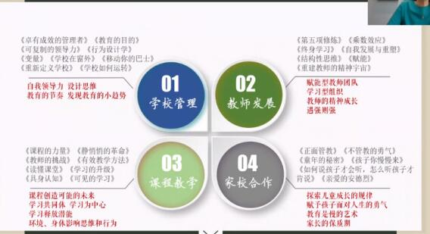
课程二：课题研究
参与对象：微型课题主持人
课程内容：青年教师在校级微型课题研究的基础上进行方法的调整，积极推进课题研究过程，撰写与课题有关的论文或案例，以期结题时能有成果展示。
作业方式：2023年8月25日前，组织一次微型课题交流会，制作PPT,内容包括课题研究背景、概念、研究目标、研究内容、研究方法、所做的主要研究、已有成果、研究中存在的问题、下一步研究计划等，其中，所做的主要研究、已有成果、研究中存在的问题、下一步研究计划为中期报告的重点，每位主持人做好准备，线上抽签决定2人汇报课题，邀请专家指导。
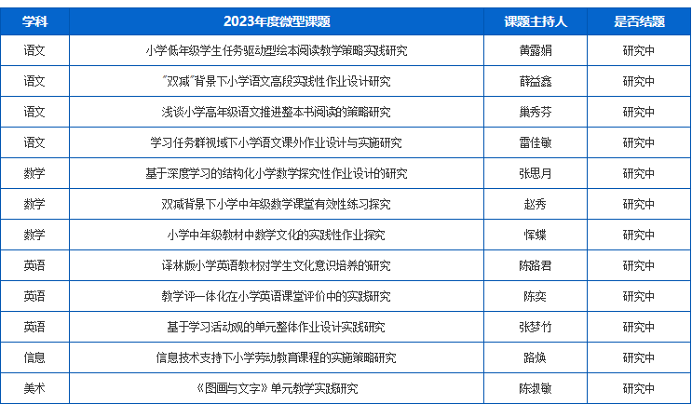
课程三：讲座论文
参与对象：35周岁以下青年教师
课程内容：http://www.pub.xbedu.net/html/node234068.html认真学习跟岗教师微讲座，结合自己的教学实践，用好中国知网平台资源，撰写一篇高质量论文。
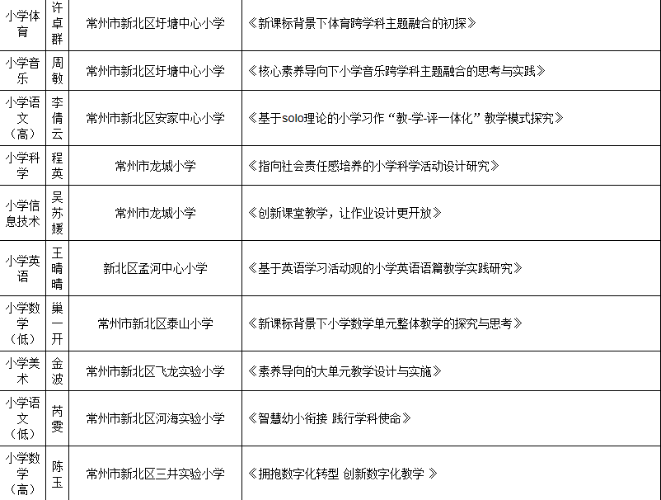

作业形式：2023年8月25日前，上交一份高质量论文至景佳梅邮箱240648088@qq.com.

提醒：青年教师暑假学习清单作为教师评优评先的重要依据，请青年教师认真落实，过一个充实丰盈的暑假。
常州市新北区孟河中心小学
2023年7月9日

